**«Выделение основных свойств геометрических форм»**

**1.Игры и занятия с блоками Дьенеша. Использование блоков**

* **Сортируем блоки по наличию одного признака**

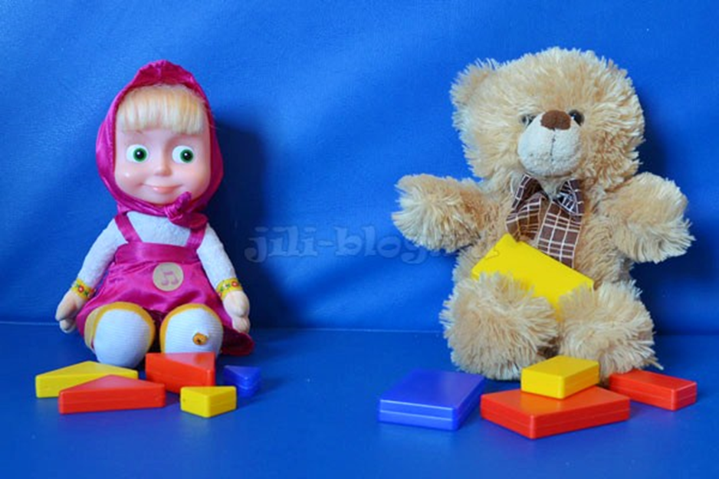

Важно научить ребенка выделять и узнавать отдельные свойства фигур. Во время первых занятий акцентируйте внимание ребенка только на каком-то одном свойстве, например, цвет или форма.

Рассадите перед малышом две игрушки, например, Зайку и Мишку и скажите, что Зайка любит круглые печеньки (печеньками будут логические блоки Дьенеша), а Мишка квадратные. Пускай ребенок разделит фигуры между игрушками соответственно их предпочтениям.

Аналогично сортировать фигуры можно и по цвету, размеру, толщине. Свойство толщины, как правило, ребенку дается труднее всего, поэтому займитесь им в последнюю очередь.

* **Сортируем фигуры по наличию двух признаков**

Когда ребенок будет хорошо справляться с предыдущим заданием, попробуйте добавить еще одно свойство для сортировки.

На этот раз фигуры могут быть семенами, которые нужно рассадить по грядкам. На одну грядку сажаем все красные и большие семена, а на вторую – синие и треугольные.

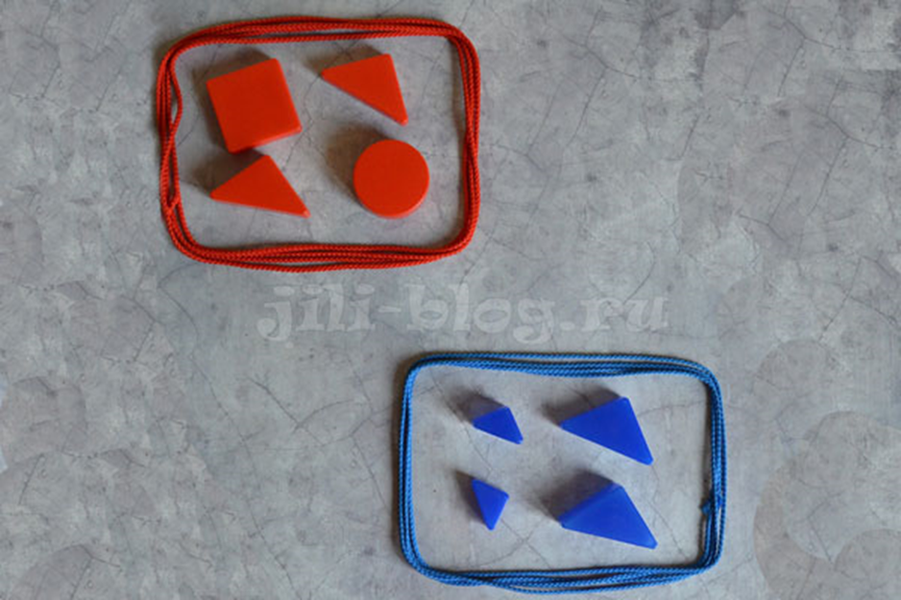

* **Строим дорожку по схеме**

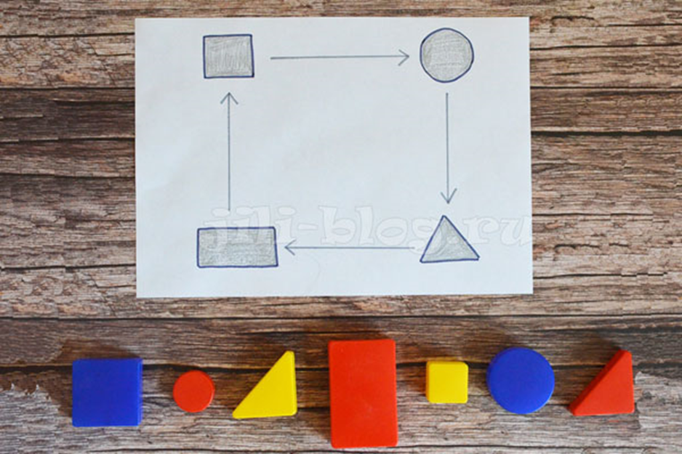

Это задание учит ребенка не только выкладывать дорожки с учетом чередования свойств, но еще и понимать графическую схему и следовать ей. Нарисуйте на листочке схему, на которой будет указано, в каком порядке фигуры должны следовать друг за другом. Глядя на схему, ребенок должен выложить фигуры в той последовательности, как показывают стрелки.

На такой схеме желательно ограничиться только одним свойством (цвет или форма, например).

**2. Видео занятия с использованием блоков Дьенеша.**

2.1. <https://www.youtube.com/watch?v=YHZKhcvUKpI>

2.2.<https://yandex.ru/video/preview/?filmId=1550406500261713511&text=игровые%20задания%20с%20блоками%20дьенеша&path=wizard&parent-reqid=1588149198467058-78226713482512569900308-production-app-host-man-web-yp-178&redircnt=1588150129.1>

2.3.<https://yandex.ru/video/preview/?filmId=7399631668674535626&text=игровые+задания+с+блоками+дьенеша&path=wizard&parent-reqid=1588149198467058-78226713482512569900308-production-app-host-man-web-yp-178&redircnt=1588150129.1>